

МУНИЦИПАЛЬНОЕ БЮДЖЕТНОЕ ДОШКОЛЬНОЕ ОБРАЗОВАТЕЛЬНОЕ УЧРЕЖДЕНИЕ

ДЕТСКИЙ САД № 79
КОМБИНИРОВАННОГО ВИДА



ПУБЛИЧНЫЙ ДОКЛАД
2012-2013г.

г.Одинцово
Московская область

ПЛАН-СОДЕРЖАНИЕ

- Общая характеристика МБДОУ

- Социальный состав семей

- Условия осуществления образовательного процесса (кадры, ресурсное обеспечение, материально-техническая база)

- Деятельность, направленная на сохранение и укрепление психофизического здоровья детей

- Результаты образовательной деятельности (программы и т.д.)

- Финансовое обеспечение функционирования и развития учреждения.

- Социальная активность детского сада

- Направления развития учреждения

Общая характеристика МБДОУ

Муниципальное бюджетное дошкольное образовательное учреждение детский сад № 79 комбинированного вида функционирует с 1984г., в старом кирпичном здании, построенном в 1964 году по типовому проекту.

Учредителем является Муниципальное образование «Одинцовский муниципальный район» Московской области в лице Администрации Одинцовского муниципального района Московской области.

Лицензия на право ведения образовательной деятельности серия РО МО
№ 002806 от 21.08.2012г. Бессрочно.
Лицензия на медицинскую деятельность № ФС-50-01-00-2240.

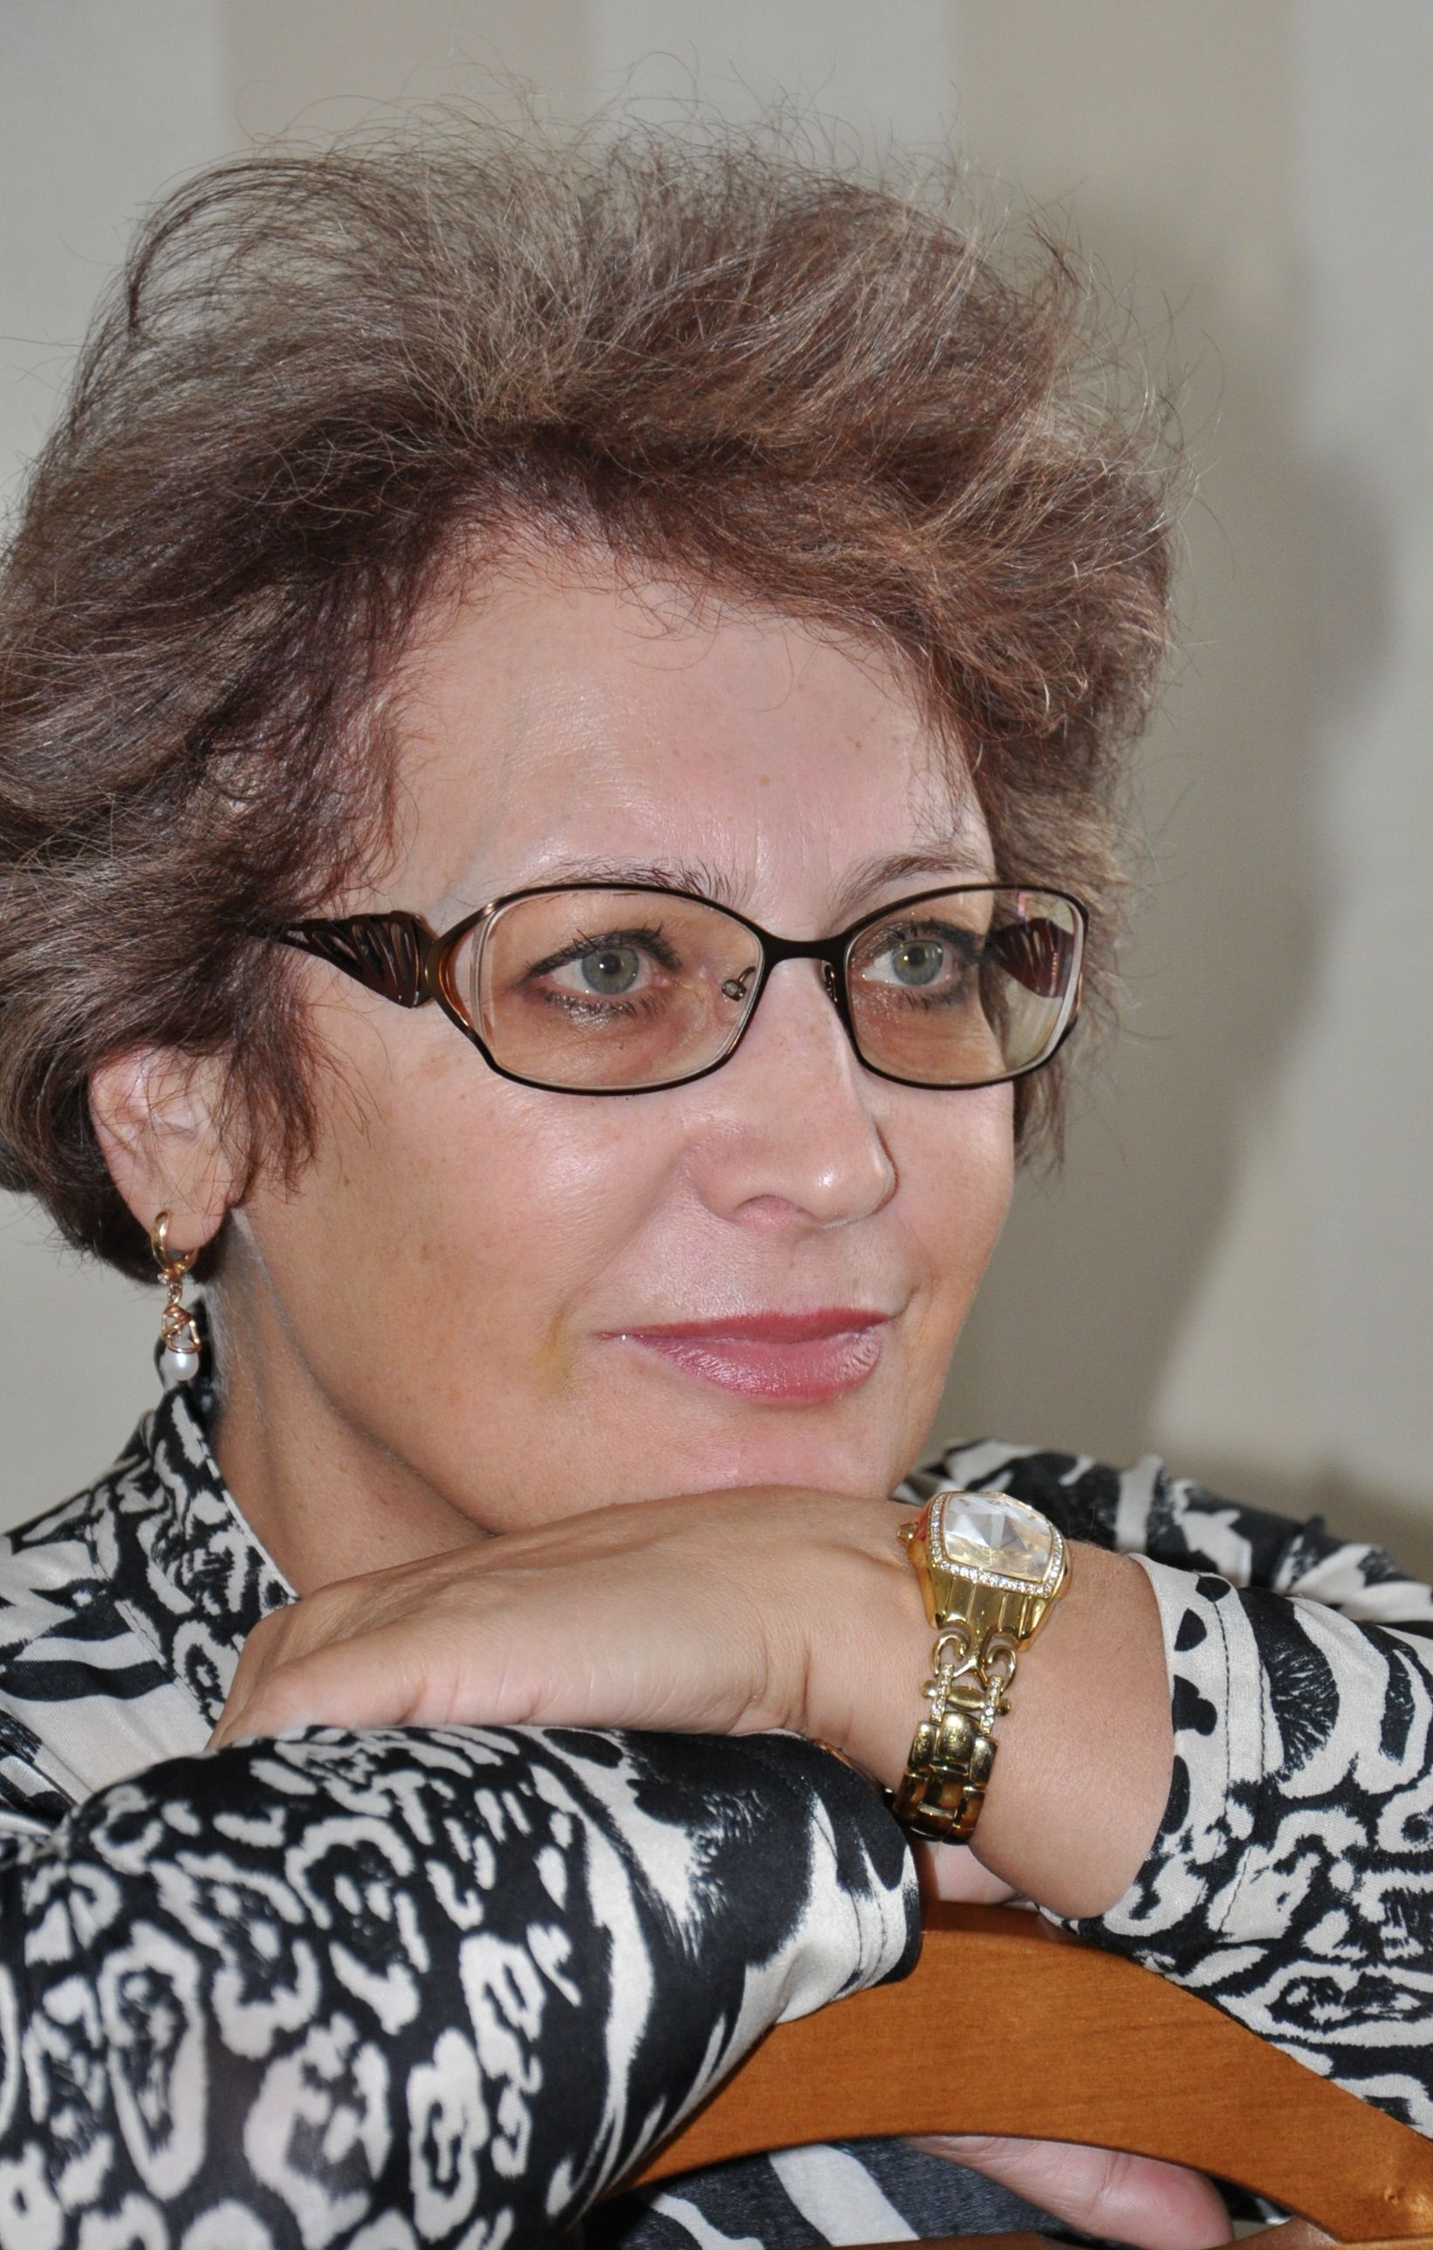 | Заведующий МБДОУ детским садом № 79 комбинированного вида  Холохон Татьяна Леонидовна  Педагог высшей квалификационной категории  Победитель муниципального конкурса «Дошкольный педагог-98»
Юридический и фактический адрес: 143000 Россия, Московская область, г. Одинцово, ул. Садовая, дом 4.  Телефон: 8(495)593-20-14  8(495)590-65-69  e-mail: dout79-12@yandex.ru  сайт: | 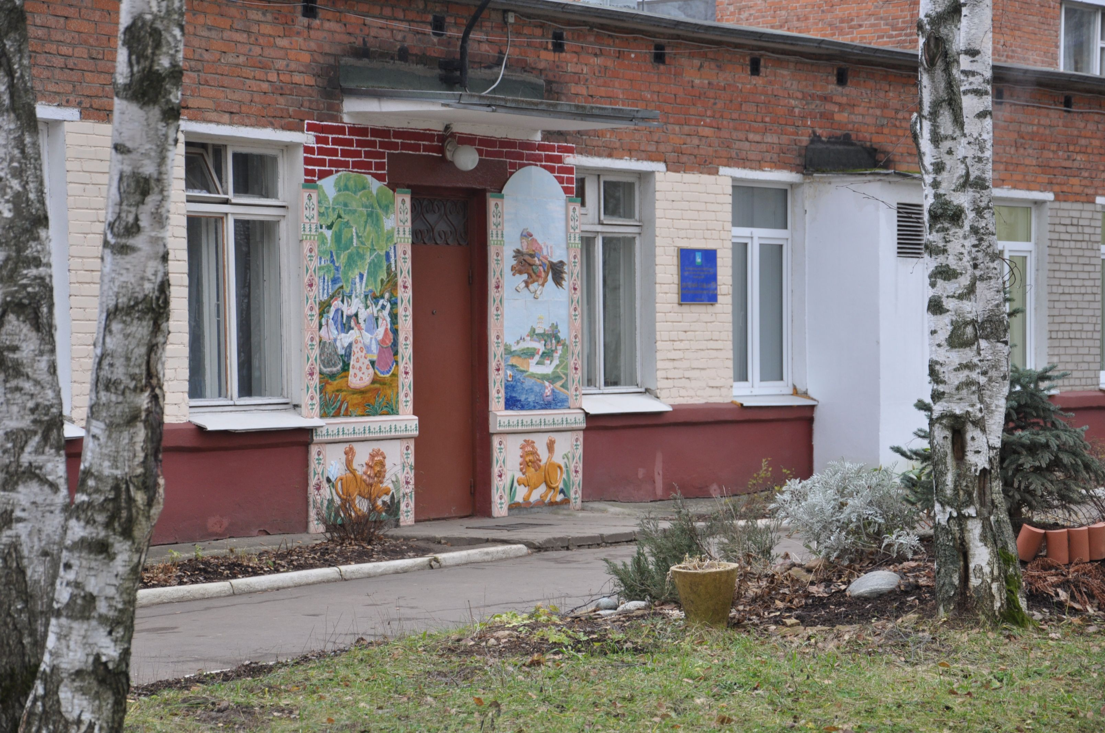

Детский сад расположен внутри жилого массива I-го микрорайона г. Одинцово. Территория его занимает площадь 1,2 гектара, озеленена газонами, деревьями и кустарниками. Украшают территорию детского сада клумбы, цветники и альпийские горки.

Социальное окружение способствует установлению партнёрских взаимоотношений с образовательными, культурными и социальными учреждениями г. Одинцово – Одинцовским гуманитарным институтом, средней общеобразовательной школой № 12, Муниципальным дошкольным образовательным учреждением детским садом № 18, Одинцовским центром эстетического воспитания, Дворцом спорта «Искра», Муниципальным детским центром хоккея и фигурного катания, КСЦ «Мечта».

Группы в учреждении функционируют в режиме полного дня пребывания (12-часов) и кратковременного пребывания детей (от 1,5 до 4 часов).

Плановая наполняемость на 01.09.2012 г. - 210 человек. В 2012 – 2013 учебном году фактическая наполняемость превышает проектную мощность. С 1.01.2011 года на базе детского сада функционирует группа семейного воспитания.
Распределение детей по возрастным группам
№ группы | Наименование | Возраст (лет) | Всего детей
1 | 1-я младшая | 2-3 | 21
2 | 2-я младшая | 3-4 | 22
3 | 2-я младшая | 3-4 | 22
4 | Подготовительная | 6-7 | 21
5 | Логопедическая | 5-7 | 18
6 | Средняя | 4-5 | 21
7 | Старшая | 5-6 | 23
8 | Средняя | 4-5 | 21
9 | Средняя | 4-5 | 21
10 | Старшая | 5-6 | 21
11 | Средняя | 4-5 | 18
 | Кратковременного пребывания | 3-6 | 8
 | Семейного воспитания |  | 3
ИТОГО |  |  | 240

Режим работы детского сада: с 7.00 до 19.00 с понедельника по пятницу включительно, за исключением выходных (суббота, воскресенье) и нерабочих праздничных дней в соответствии с Трудовым кодексом Российской Федерации.
Режим работы детского сада соответствует потребностям родителей.

Выпущено в школу:

2011 год – 40 детей
2012 год – 45 детей
2013 год – 36 детей

За три года выпущено в школу 121 детей.

Дошкольное образовательное учреждение создано в целях удовлетворения потребностей населения в воспитании, охране жизни и укреплении здоровья детей, обеспечении интеллектуального, личностного и физического развития детей дошкольного возраста.

В соответствии с установленным государственным статусом детский сад реализует программы дошкольного образования и дополнительные образовательные программы.

Основные задачи:

- охрана жизни и укрепление физического и психического здоровья детей;
- обеспечение познавательно - речевого, социально – личностного, художественно - эстетического и физического развития детей;
- воспитание с учетом возрастных категорий детей гражданственности, уважения к правам и свободам человека, любви к окружающей природе, Родине, семье;
- осуществление необходимой коррекции недостатков в физическом и (или) психическом развитии детей;
- взаимодействие с семьями детей для обеспечения полноценного развития детей;
- оказание консультативной помощи и методической помощи родителям (законным представителям) по вопросам воспитания, обучения и развития детей.

Социальный состав семей воспитанников

Учебный год | Полная |  | Неполная |  | Многодетная
Учебный год | Число семей | Доля семей, % | Число семей | Доля семей, % | Число семей | Доля семей, %
2010-2011 | 151 | 80,3 | 28 | 15,0 | 9 | 4,7
2011-2012 | 144 | 70,6 | 52 | 25,5 | 8 | 3,9
2012-2013 | 164 | 71,3 | 56 | 24,3 | 10 | 4,4

Контингент воспитанников социально благополучный. Сравнивая показатели за три года, мы отмечаем стабильность в социальном составе воспитанников - преобладают дети из полных семей - более 73,8%, неполные семьи – 21,9%, многодетные семьи -4,3% .
Детский сад работает в тесном контакте с отделом опеки и попечительства, с центром «Семья», отделом по защите прав детей по выявлению воспитанников из социально-незащищённых семей.

Условия осуществления образовательного процесса

Кадровое обеспечение организации воспитательно-образовательного процесса

Педагогический процесс в дошкольном образовательном учреждении обеспечивают специалисты:
- заведующий детским садом
- старший воспитатель
- учитель-логопед
- музыкальный руководитель
- инструктор по физической культуре
- инструктор по плаванию
- воспитатели

Образовательный уровень педагогов
(сравнительные данные за три года):

Образование | 2010-2011 | 2011-2012 | 2012-2013
высшее | 10 (52,9%) | 13 (56,5%) | 14 (56,0%)
неоконченное  высшее | 1 (5,0%) | - | 1(4,0 %)
среднее  специальное | 8 (42,1%) | 9 (39,2%) | 9 (36,0%)

Педагогический стаж:

Стаж | 2010-2011 | 2011-2012 | 2012-2013
от 0-5 лет | 11 (58%) | 11 (47%) | 10 (40%)
от 5 до 10 лет | 2 (10,5%) | 6 (26,1%) | 7 (28%)
10-20 лет | - | - | 2 (8%)
свыше 20 лет | 6 (31,5%) | 6 (26,1%) | 6 (24%)

Уровень квалификации педагогических работников:

Квалификация | 2010-2011 | 2011-2012 | 2012-2013
Высшая кв. категория | 2 (10,5%) | 3 (13,1%) | 4 (16%)
I кв.категория | 3 (15,8%) | 3 (13,0%) | 5 (20,0%)
II кв.категория | 8 (42,1%) | 8 (34,8%) | 6 (24,0%)
не имеют категории | 6 (31,6%) | 9 (39,1%) | 10 (40,0%)

С целью повышения профессионального мастерства, для совершенствования педагогической деятельности педагоги принимают активное участие в методической работе детского сада, районных, городских методических объединениях, распространяют свой педагогический опыт, делятся с коллегами профессиональными знаниями и обмениваются мнениями.

В детском саду созданы условия, способствующие реализации индивидуальных способностей педагогов, повышению качества воспитательно-образовательной работы, сохраняется традиция наставничества.
В течение трех последних лет педагоги прошли плановое повышение квалификации и имеют в сумме 3928 часов курсовой подготовки. В среднем на каждого педагога приходится 196,4 часа курсовой подготовки.

Повышение квалификации | 2010-2011 | 2011-2012 | 2012-2013
Учащиеся средних специальных учебных заведений | 2 | 5 | 4
Учащиеся высших учебных заведений | 2 | 2 | 1
АПК ПРНО РФ | 2 | 5 | -
УМЦ «Развитие образования» | 8 | 10 | 1
ГОУ ПАПО МО (ИПК и ПРНО МО) | 4 | 8 | 2
Другие | 9 | 7 | 8
ИТОГО | 27 | 37 | 16
Первичная профсоюзная организация

С 2012 года в детском саду создана первичная профсоюзная организация. На 01.09.2012 г. все сотрудники являются членами профсоюза работников народного образования.
По итогам 2012 года решением Президиума Одинцовской районной организации Профсоюза работников народного образование и науки РФ признана победителем профсоюзного смотра «100%»

Деятельность, направленная на сохранение и укрепление психофизического здоровья детей

Охрана и укрепление здоровья детей

Охрана и укрепление здоровья детей является одним из приоритетных направлений деятельности дошкольного образовательного учреждения.
В детском саду имеются медицинский блок и изолятор, бактерицидные облучатели для очищения воздуха, ингаляторий. Состояние помещений детского сада соответствует требованиям СанПин, световой, воздушный и питьевой режимы поддерживаются в норме.
Учитывая индивидуальные особенности состояния здоровья ребёнка, перенесённые заболевания, дети распределены по группам здоровья.

Динамика распределения воспитанников по группам здоровья

Количество детей  по годам | Группы здоровья
Количество детей  по годам | I | II | III | IV
2010-2011 | 43 | 123 | 16 | -
2011-2012 | 56 | 139 | 17 | -
2012-2013 | 73 | 121 | 17 | -

Отмечается уменьшение числа детей, поступающих в детский сад с первой группой здоровья и рост численности воспитанников, имеющих вторую и третью группу здоровья.

Система работы по укреплению здоровья

Одним из приоритетных направлений работы нашего детского сада является сохранение и укрепление психического и физического здоровья ребенка, развитие его потенциала в физическом и общем развитии во всех видах детской деятельности.
С этой целью мы разработали комплекс профилактической оздоровительной работы.

Большое внимание мы уделяем сохранению и укреплению физического здоровья детей в процессе занятий. В целях профилактики утомления, создания положительного отношения в процессе обучения на каждом занятии присутствуют физкультминутка, пальчиковая гимнастика, гимнастика для глаз, артикуляционная гимнастика. Каждая физкультпауза проводится в игровой форме, соответствует тематике и структуре занятия.
№ п.п. | Оздоровительные мероприятия | 2-3 года | 3-4 года | 4-5 лет | 5-6 лет | 6-7 лет
1 | Утренний прием детей на воздухе (в теплое время года) | + | + | + | + | +
2 | Утренняя гимнастика | + | + | + | + | +
3 | Гимнастика на свежем воздухе (в летний период) | + | + | + | + | +
4 | Гимнастика после сна | + | + | + | + | +
5 | Контрастное воздушное закаливание | - | + | + | + | +
6 | Дыхательная гимнастика | + | + | + | + | +
7 | Солевая дорожка | - | - | - | + | +
8 | Ребристая доска | - | + | + | + | -
9 | Обливание рук до локтя | - | + | + | - | -
10 | Умывание прохладной водой | + | + | + | + | +
11 | Полоскание горла кипяченой водой комнатной температуры | - | - | + | + | +
12 | Прогулка 2 раза в день | + | + | + | + | +
13 | Коррекционная гимнастика (профилактика плоскостопья и нарушения осанки) | + | + | + | + | +
14 | Организация калорийного питания | + | + | + | + | +
15 | Витаминизация 3 блюда | + | + | + | + | +
16 | Поливитамины | + | + | + | + | +
17 | Кислородный коктейль | + | + | + | + | +
18 | Соблюдение воздушного режима | + | + | + | + | +
19 | Проветривание помещений | + | + | + | + | +
20 | Световой режим | + | + | + | + | +
21 | Маркировка мебели | + | + | + | + | +

Важную роль в оздоровительной работе играет мониторинг физкультурно-оздоровительной и коррекционной работы. На каждого ребенка заведен лист здоровья с указанием антропометрических данных. Ежемесячно проводится анализ заболеваемости и посещаемости детей, выводится общий индекс здоровья.

Важнейшим условием профилактики детских заболеваний является создание эмоционального комфорта в группе и семье. Поэтому, одной из главных задач нашего детского сада является повышение психолого-педагогической культуры родителей, профессиональной компетентности педагогов.

Психолого-педагогическое образование родителей - это систематическая работа по формированию у них знаний, умений в различных областях воспитания, развития и оздоровления детей. Мы используем разнообразные формы работы: беседы, собрания, совместные занятия, праздники и развлечения, Дни открытых дверей, конкурсы, анкетирование, наглядную агитацию и др.

С 2008г. детский сад является участником целевой муниципальной программы «Расти здоровым, малыш!»

Основная задача – создание условий для полноценного физического и психического развития детей, приобщение их к здоровому образу жизни, формирование привычки к закаливающим процедурам и физической культуре.
В рамках реализации муниципальной целевой программы «Расти здоровым, Малыш!»
- Разработаны планы оздоровительных мероприятий, направленные на снижение заболеваемости и укрепление здоровья детей по всем возрастным группам, которые предусматривают оптимизацию режима, организацию двигательного режима, охрану психического здоровья, профилактику заболеваемости, оздоровление фитонцидами, закаливание, лечебно-оздоровительную работу с детьми ЧДБ, имеющими плоскостопие, нарушение осанки.
- Ведутся листы здоровья по всем возрастным группам
- Проводится контрольная диагностика
- Составлены планы индивидуальной работы по оздоровлению
- Разработан и внедрен комплекс физкультурных занятий по коррекции плоскостопья
- Проводятся консультации с воспитателями группы:
- Проводятся консультации с родителями: правильная обувь, комплексы индивидуальных занятий с учетом заболеваний

Выполняя задачу по сохранению и укреплению здоровья детей, мы добились следующих показателей:

Динамика показателей оздоровительно-профилактической работы

 | 2010-2011 | 2011-2012 | 2012-2013 | Средний показатель по району
Посещаемость | 72,9 % | 76 % | Ясли – 66,8%  Сад – 74,2% | 72%
Заболеваемость | 8,4 д/д | 11,4 д/д | Ясли – 9,7 д/д  Сад – 10,9 д/д | 14,7 д/д

Особое внимание коллектив детского сада уделяет адаптации вновь поступивших детей. Для них устанавливается щадящий режим, неполный день пребывания, разрешается присутствие родителей в группе.
Также для адаптации детей создаются следующие условия:
- проводятся консультации для родителей;
- осуществляется индивидуальный подход к каждому ребёнку;
- формируется гибкий режим дня и предметно-развивающая среда в группе;
- ведётся постоянный контроль физического и психического состояния детей;
- проводятся подвижные игры на сближение детей.

По окончанию периода адаптации для детей проводится праздник.

Показатели адаптации вновь прибывших детей

Учебный год | Число  детей | Степень адаптации
Учебный год | Число  детей | лёгкая | средняя | тяжёлая
2010-2011 | 44 | 79,0% | 18,7% | 2,3%
2011-2012 | 62 | 75,5% | 24,5% | -
2012-2013 | 61 | 67,5% | 27,5% | 5%

Организация питания

Питание в детском саду 5-ти разовое (завтрак, обед, полдник, ужин + в 10 часов соки, фрукты), организовано согласно методическим рекомендациям Минздрава Российской Федерации «Питание детей в детских дошкольных учреждениях». Режим питания соответствует возрасту детей. Питание сбалансированное, полноценное, разнообразное по составу продуктов и полностью удовлетворяет физические потребности растущего организма в основных пищевых веществах. Учитываются индивидуальные особенности детей (дети аллергики).
Имеются сезонные 10-ти дневные меню, согласованные Главным санитарным врачом Роспоребнадзора по гг.Звенигород, Краснознаменск и Одинцовском районе.
С 01.01.2013 года ежедневная денежная норма на питание детей в возрасте до 3 лет составляет 90 рублей и от 3 до 7 лет – 100 рублей (Постановление Администрации Одинцовского муниципального района от 23.10.2012 г. № 3488).
Физиологические и денежные нормы детского питания выполняются.

Обеспечение безопасности воспитанников и работников

На основании приказа № 3313 от 05.12.2012 г. Управления образования Администрации Одинцовского муниципального района обеспечение охраны муниципальных образовательных учреждений с января 2013 года проводится профессиональной физической охраной за счет средств муниципального бюджета.
В детском саду осуществляется контрольно-пропускной режим.
В 2005 году установлена КТС (кнопка тревожного сигнала) экстренного вызова милиции.
В 2007 году - автоматическая пожарная сигнализация.
В 2011 году установлено видеонаблюдение.

Результаты образовательной деятельности

Условия реализации воспитательно-образовательного процесса

Образовательный процесс строился с учетом новой образовательной программы ДОУ, разработанной в соответствии с федеральными государственными требованиями к структуре основной общеобразовательной программы дошкольного образования, и условиям ее реализации, с учетом особенностей психофизического развития и возможностей детей, а так же примерной основной общеобразовательной программы «От рождения до школы» под редакцией Н.Е.Вераксы.

Ведущие цели основной общеобразовательной программы дошкольного образования:
- создание благоприятных условий для полноценного развития каждого ребенка-дошкольника;
- охрана и укрепление здоровья воспитанников;
- формирование основ базовой культуры личности, всестороннее развитие психических и физических качеств в соответствии с возрастными и индивидуальными особенностями, развитие самостоятельности дошкольников, как условие успешного обучения в школе, подготовка ребёнка к жизни в современном обществе.

Парциальные программы, реализуемые в дошкольном образовательном
учреждении.

- «Основы безопасности детей дошкольного возраста» Н.Б.Стеркиной
- «Программа обучения и воспитания детей с фонетико-фонематическим недоразвитием речи» Т.Б.Филичева, Г.В.Чиркина,
- «Музыкальные шедевры» Радыновой О.П.
- Обучение плаванию в детском саду Осокина Т.Н., Тимофеева Е.А., Богина Т.Л.
- «Театр физического развития и оздоровления детей дошкольного возраста» Н.Н. Ефименко.
- «Солнечная тропинка» Л.С. Журавлевой.

Приоритетные направления

1.Сохранение и укрепление здоровья детей, формирование привычки к здоровому образу жизни.

2.Формирование у детей дошкольного возраста навыков безопасного поведения в различных жизненных ситуациях.

3.Приобщение детей к народной культуре на основе национальных традиций, воспитание патриота своей малой родины.

Для осуществления воспитательно-образовательного процесса, реализации приоритетных задач в детском саду созданы необходимые условия.

Оборудованы и функционируют:

- групповые помещения с учётом возраста детей
- музыкальный зал
- физкультурный зал
- плавательный бассейн
- методический кабинет
- логопедический кабинет
- ингаляторий
- медицинский кабинет

Эффективность воспитательно-образовательной и коррекционно-педагогической работы представлена данными диагностики, проведенной воспитателями и специалистами по результатам итоговых занятий в апреле 2013 года.

Результаты педагогической диагностики

Результаты освоения программы «От рождения до школы»
по образовательным областям(%)

 |  |  | Образовательные области
 | Количество детей (с учетом детей ГКП) | Параметры развития  (высокий, средний, низкий) | Физическая культура | Здоровье | Безопасность | Социализация | Труд | Познание | Коммуникация | Чтение художественной литературы | Художественное творчество | Музыка | ИТОГО:
ИТОГО по детскому саду | 220 | В | 65,7 | 75,2 | 61,7 | 56,6 | 74,2 | 61,2 | 55,6 | 58,9 | 59,1 | 60,9 | 63
ИТОГО по детскому саду | 220 | С | 33,3 | 24,4 | 37,9 | 42,4 | 25,8 | 38,3 | 42,9 | 38 | 40,4 | 36,4 | 36
ИТОГО по детскому саду | 220 | Н | 1 | 0,4 | 0,4 | - | - | 0,5 | 1,5 | 3,1 | 0,5 | 2,7 | 1

Уровень освоения программы в целом по детскому саду – 99,9%

Результаты мониторинга уровня развития интегративных качеств(%)

 | Количество детей | Параметры развития  (высокий, средний, низкий) | Уровень развития интегративных качеств
 | Количество детей | Параметры развития  (высокий, средний, низкий) | Физически развитый, овладевший основными культурно-гигиеническими к навыками | Любознательный, активный | Эмоционально-отзывчивый | Овладевший средствами общения и способами взаимодействия со взрослыми и сверстниками | Способный управлять поведением, планировать свои действия, соблюдающий общепринятые нормы и правила поведения | Способный решать интеллектуальные и личностные задачи | Имеющий первичные представления о себе, семье, обществе, государстве, мире и природе | Овладевший универсальными предпосылками учебной деятельности | Овладевший необходимыми умениями и навыками | Итоговый результат
Итого  по детскому саду | 220 | В | 68,5 | 71,3 | 68,3 | 64,5 | 65,4 | 62,1 | 65,6 | 63,6 | 62,9 | 65,8
Итого  по детскому саду | 220 | С | 30,6 | 27,8 | 31,7 | 34,1 | 32,6 | 36 | 32,6 | 34,6 | 34,8 | 32,8
Итого  по детскому саду | 220 | Н | 0,9 | 0,9 | - | 1,4 | 1,8 | 1,9 | 1,8 | 1,8 | 2,3 | 1,4

Динамика готовности выпускников к обучению в школе
(диагностика психолого-педагогической готовности детей по М.М.Семаго)

Учебный  год | Всего  выпускников | Уровень готовности
Учебный  год | Всего  выпускников | Готовы | Условно  готовы | Условно  не готовы | Не готовы
2010 – 2011 | 40 | 36 (92,3%) | 2 (5,2%) | 1 (2,5%) | -
2011 – 2012 | 45 | 42 (93,4%) | 1 (2,2%) | 1 (2,2%) | 1 (2.2%)
2012 – 2013 | 36 | 36 (100%) | - | - | -

Уровень «условно готов» к обучению к школе демонстрируют дети, мало посещающие детский сад (поздно поступившие) и не прошедшие нормативный срок обучения.

Успеваемость выпускников детского сада в школе

 | Общее кол-во | успеваемость |  |  | Школа |  | Гимназия или лицей
 | Общее кол-во | «5» | «5»,  «4» | «3» | Детей | % | Детей | %
2010-2011 | 40 | 5 | 35 | - | 32 | 80,0 | 8 | 20,0
2011-2012 | 45 |  |  |  | 40 | 88,9 | 5 | 11,1
2012-2013 | 36 |  |  |  | 33 | 91,7 | 3 | 8,3

По отзывам педагогов, наши выпускники имеют достаточный уровень развития: грамотно строят фазы и высказывают свои мысли, эмоционально раскрепощены, коммуникабельны, имеют высокую мотивацию к учебной деятельности, успешно проходят период адаптации к условиям школьной жизни.

Деятельность по развитию дополнительных платных образовательных услуг в соответствии с социальным заказом

Изучив социальный запрос родителей воспитанников и жителей микрорайона, в детском саду организовали кружки дополнительного образования:

 | Руководитель | Периодичность | Кол-во детей | Стоимость
Логоритмика | Гладких Л.П. | 2 раза в неделю | 10 | 1000
Мнемотехника для малышей | Кравцова Н.Н. | 2 раза в неделю | 10 | 1000
Ритмопластика | Алтарева Н.В. | 2 раза в неделю | 10 | 1000
Английский малышам | Урядченко Е.С. | 2 раза в неделю | 16 | 1200
Тестопластика | Исаева Е.С. | 2 раза в неделю | 10 | 1000
«Капелька» группа кратковременного пребывания для детей 2-3 лет |  | 2 раза в неделю | 10 | 3000

Коррекционные услуги. Результаты.

В детском саду с 02.09.2011 года функционирует логопедическая группа.

Учитель-логопед Корнева О.В. проводит коррекционное обучение по «Программе обучения и воспитания детей с фонетико-фонематическим недоразвитием речи» Т.Б. Филичевой, Г.В. Чиркиной, С.Г.Шевченко. Имеется специально оборудованный кабинет, оснащенный дидактическим, наглядным и раздаточным материалом.

В 2012-2013 гг. было зачислено 13 детей с речевой патологией. Из них:
ОНР (3 уровень) – 3 человека;
ОНР – 3 чел;
НВ ОНР – 5 чел.;
ФФН -2 чел.

06 марта 2013 года на ПМПК было представлено 16 человек, из них зачислено 8, оставлено на второй год обучения 4 человека, выпущено из логопедической группы 10 человек.

На 2013-2014 учебный год зачислено 13 детей. Из них :
ОНР (3 уровень) – 3 чел.;
ОНР (2 уровень)– 3 чел.;
НВ ОНР – 5 чел.;
ФФН -2 чел.

Год | Кол-во детей зачисленных в группу | Выпущено в школу |  | Количество детей на 2 год обучения.
Год | Кол-во детей зачисленных в группу | Кол-во детей с чистой речью | Кол-во детей под контроль учителя-логопеда в школе | Количество детей на 2 год обучения.
2011-2012 | 14 | - | 1 | 13
2012-2013 | 13 | 5 | 2 | 6

В дошкольном образовательном учреждении успешно работает логопункт.

Учитель-логопед Гладких Л.П. проводит обследование детей с 4-х летнего возраста с целью выявления отклонений в речевом развитии воспитанников и осуществляет их максимальную коррекцию.

Динамика результатов коррекционной логопедической работы
в условиях логопункта

Всего  обследовано | 2010-2011 | 2011-2012 | 2012-2013
Всего  обследовано | 98 | 120 | 144
Выявлено | 30 | 18 | 22
из них:
ФФН | 11 | 5 | 13
ФИД | 19 | 13 | 9
Зачислено на логопункт | 19 | 16 | 13
Поставлено на очередь | 11 | 2 | 9
Выпущено в школу | 30 | 18 | 22
Речь в норме | 27 | 16 | 20
со значительным  улучшением  речи | 3 | 2 | 2

С октября 2008г. в детском саду функционирует психолого - медико-педагогический консилиум, действующий на основании Положения о психолого-медико-педагогическом консилиуме (ПМПК) МБДОУ детского сада № 79 комбинированного вида.
Целью психолого-медико-педагогического консилиума является обеспечение комплексной специализированной помощи детям дошкольного возраста с проблемами здоровья.
Методическое руководство ПМПК осуществляют специалисты Одинцовского центра диагностики и консультирования.

Финансовое обеспечение функционирования и развития учреждения

Источниками финансирования являются:
- Бюджетные средства муниципального образования.
- Внебюджетные средства.
Сметы расходов за 2012 год выполнена на 100%, расходы по всем статьям смет произведены полностью. Перерасхода средств по сметам не было.

Расход бюджетных средств
Виды расходов | 2010-2011 | 2011-2012 | 2012-2013
Всего (млн. руб.) | 14873,0 | 22473,5 | 28643,5
Оплата труда и начисления на оплату труда | 8497,2 | 15513,0 | 18764,0
Приобретение предметов снабжения и расходных материалов в т.ч.  - медикаменты  - мягкий инвентарь  - продукты питания | 2177,5  16,0  20,0  2089,5 | 4041,5  16,0  -  3972,9 | 3904,4  16,0  -  3888,4
Капитальный ремонт (бюджет) | 970,0 | - | -
Текущий ремонт здания | 103,0 | - | -
Текущий ремонт оборудования | 48,4 | 51,0 | 60,0
Приобретение технологического оборудования | - | - | 151,1
Привлечённые средства  - региональный бюджет  - благотворительные  пожертвования  Областной бюджет | - | - | -

В течение трех лет средства по статьям расходования используются на развитие и укрепление материально-технической базы дошкольного образовательного учреждения полностью и своевременно.

Расход внебюджетных средств
Виды расходов | 2010-2011 | 2011-2012 | 2012-2013
Всего (млн. руб.) | 262,7 | 414,4 | 713,6
Оплата труда и начисления на оплату труда | 163,4 | 207,2 | 356,8
Приобретения | 25,9 | 89,6 | 216,4
Увеличение материальных  запасов | 3,0 | 8 | 8
Стоимость содержания ребёнка в детском саду в месяц составляет:

2010-2011 - 6408,5 руб.
2011-2012 – 11044,0 руб.
2012-2013 – 11866,0 руб.

Социальная активность детского сада

Педагоги, воспитанники и их родители активно участвуют в районных мероприятиях.

Результаты участия в районных мероприятиях:

Мероприятие | Год  проведения | Участник | Результат
Районный конкурс  «Детский  Экополис» | 2007г.  2007г.  2008г. | Воспитанники, воспитатель  Бакушина Т.Б.  Семья Волковых  Семья Корневых  Педагогический коллектив, воспитанники | Лауреат  Лауреат  Лауреат
Районный конкурс «Образовательное учреждение - 2006»  в номинации  «Лучший городской детский сад комбинированного вида» | 2006г. | Педагогический коллектив,  воспитанники,  родители | Лауреат
«Образовательное учреждение - 2007»  в номинации  «Лучший детский сад комбинированного вида II категории» | 2007г | Педагогический коллектив, воспитанники, родители | Победитель
«Образовательное учреждение - 2008» | 2008г. | Педагогический коллектив, воспитанники, родители | Лауреат
«Образовательное учреждение - 2009»  в номинации «Лучшие дошкольные образовательные учреждения с контингентом воспитанников до 115 человек» | 2009 | Педагогический коллектив, воспитанники, родители | Лауреат
Лучшее образовательное учреждение | 2011 | Педагогический коллектив | Лауреат
Предприятие года | 2008 | Педагогический коллектив, воспитанники, родители | Победитель
Районный конкурс публичных докладов | 2010 | Заведующий детским садом  Холохон Т.Л. | Победитель
Районный конкурс «Лучшая территория образовательного учреждения» | 2001  2005  2010 | Педагогический коллектив | Победитель  2 место  Лауреат
Спортивный праздник  «Весёлые старты» | 2008г. | Воспитанники | Участник
«Папа, мама, я - спортивная семья»  Конкурс 1-го мкр. | 2008г.  2012 г.  2013г. | семья Субботиных  семья Семеновых  семья Семеновых | Победитель  Победитель  Победитель
Районный конкурс детского творчества «Готовность 01» | 2008г. | Воспитанники | Лауреат
Районный конкурс детского творчества «Подарок юному пешеходу» | 2007г. | Воспитанники | Участник
Районный конкурс детского творчества «Новогоднее путешествие в сказку» | 2006г.  2007г.  2008г.  2009г. | Воспитанники | Участник
Районный конкурс детского творчества «Пасхальный свет и радость» | 2007г.  2008г. | Воспитанники  Гончаров Марат  Аксёнова Лена | Лауреат  Лауреат
Районный конкурс «Безопасность дорожного движения – забота общая» | 2008г. | Педагогический коллектив | Участник
Районный конкурс «Лучшая организация работы по профилактике детского дорожно-транспортного травматизма» | 2008г. | Педагогический коллектив | Участник
Городской конкурс  «Веселые старты» | 2009 | Воспитанники | Участник
Районная спартакиада «Юный олимпиец» | 2009  2013 | Воспитанница  Настя Чистякова  Воспитанники | Лауреат  2 место
Районное торжественное мероприятие | 2009 | Педагогический коллектив | Участник
Городской конкурс  «Веселые старты» | 2010  2012 | Воспитанники  Воспитанники | Победитель  Победитель
Районный конкурс «Дошкольный педагог района» | 2006  2007  2010  2011  2013 | Воспитатель Кузнецова Г.Н.  Воспитатель Синельникова И.Н.  Инструктор по физкультуре Кравцова Н.Н.  Муз.руководитель Угро А.В.  Воспитатель Гладких Л.П. | Участник  Участник  Участник  Лауреат  Участник
Районный смотр-конкурс зимних участков | 2013 | Педагогический коллектив | Участники
Районный смотр-конкурс по созданию условий для физического развития детей дошкольного возраста | 2013 | Педагогический коллектив | Участники

Направления развития учреждения

- расширение сферы дополнительных образовательных услуг;
- совершенствование материально-технической базы;
- снижение показателя детской заболеваемости и повышение показателя детской посещаемости;
- повышение активности родителей в жизнедеятельности дошкольного образовательного учреждения;
- повышение конкурентоспособности дошкольного образовательного учреждения

Сохранить высокий уровень работы дошкольного образовательного учреждения, иметь высокий рейтинг и доверие у родителей в сегодняшних финансово-экономических условиях нелегко, но возможно. И один из путей – работа в инновационном режиме - режиме развития.

